网上竞价系统使用指南
说明：本手册中如出现企业名称、药品信息，仅为演示说明使用。其中个别截图源自往年竞价系统，细节上与实际操作可能存在细微差异，请根据实际情况操作。
建议：网上投标建议使用IE5.5 以上版本的浏览器
一、数据查询
点击首页导航栏数据查询链接
出现以下界面：
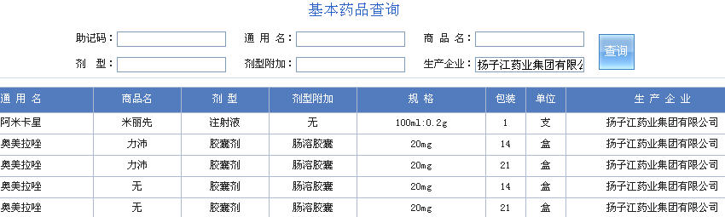
输入药品信息后查询，如果有相关信息的话即可继续往下操作。如果查询不到或者信息有误则需要企业将相关纸质材料提交后，待我工作人员将相关信息维护至数据库后方可继续投标。
请注意，一个用户名仅能注册一个生产企业，也仅能对一个生产企业的药品投标。如图：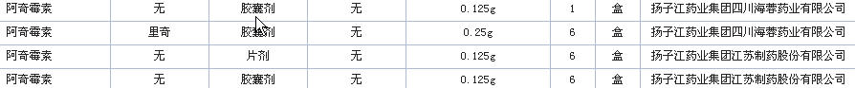
上图中的“扬子江药业集团有限公司”、“扬子江药业集团四川海蓉药业有限公司”及“扬子江药业集团江苏制药股份有限公司”为三个不同的生产企业，需要三个不同的用户注册相应的企业名称。
二、用户登录
1、投标企业首先应到省药招办领取药招办发放的网上采购登录用户及密码。
2、登录“山西药械集中竞价采购网”，网址为http://www.sxyxcg.com。在首页找到如下图所示的登录位置。
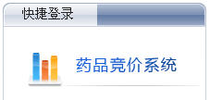点击后出现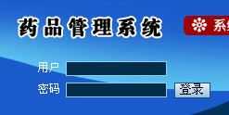
3、在登录位置输入领取的登录用户及密码，点击“登录”按钮，即可进入投标商网上竞价系统。
三、基本信息维护
用户第一次登录系统后将显示如下界面：
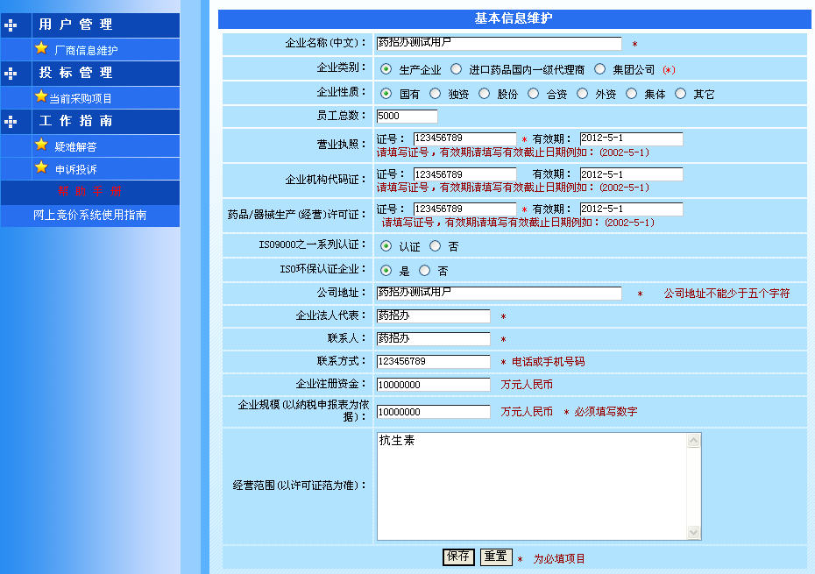
1．请企业录入自己公司的基本信息，带“*”号的为必填项，部分填写项目必须输入足够长度的信息，填写完毕后点击“保存”按钮进行保存。需要注意的是企业名称一栏必须填写准确，并且与数据查询中药品对应的生产企业名称完全相同，否则会影响网上投标。进口药品国内一级代理商、以集团公司投标的集团总公司务必在企业类别中选择“进口药品一级代理商”或“集团公司”，投标时将不不受企业名称限制。
保存成功后会弹出如下提示信息，并跳转到采购项目列表页面。

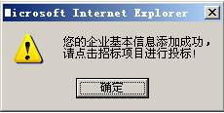
2．企业信息填报完成后应当修改自己的登录密码 ，点击下图所示处的“修改密码”，
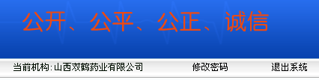
将弹出如下窗口：
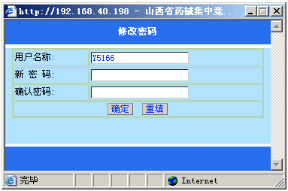
输入新密码及确认密码后点击“确定”即可完成密码修改。

四、在线投标
点击左侧导航部分“投标管理”中的“当前采购项目”，进入采购项目列表页面：
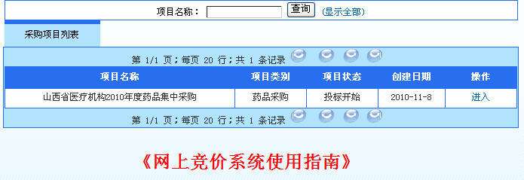
1．新建竞价项目
点击右侧的“进入”进入到“竞价项目列表页面”，第一次进入会提示新建竞价项目，如下图所示：

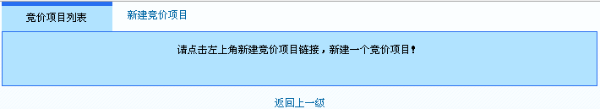
点击“新建竞价项目”，弹出如下窗体。
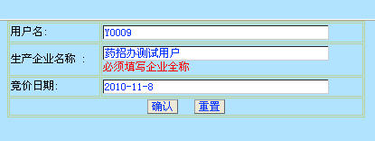
需要注意的仍是生产企业名称一栏必须要信息完整无误，并且与数据查询中药品对应的生产企业名称完全相同，否则会影响网上投标。点击“确认”即可完成项目新建，新建项目成功后系统会显示如下内容：
`
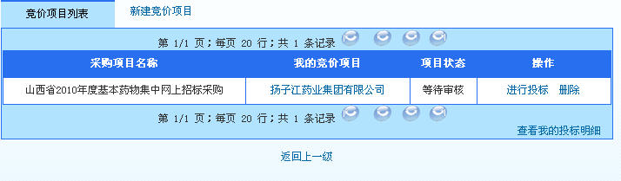
（竞价项目列表页面）
新建的竞价项目需药招办工作人员进行审核，因此项目状态为“等待审核”，审核通过后项目状态将变为“已通过”，未通过审核的项目状态为“不通过”。未通过审核的竞价项目下所有投标品种将按废标进行处理。

2．在线投标

点击“进行投标”进入“医疗药品列表”页面，
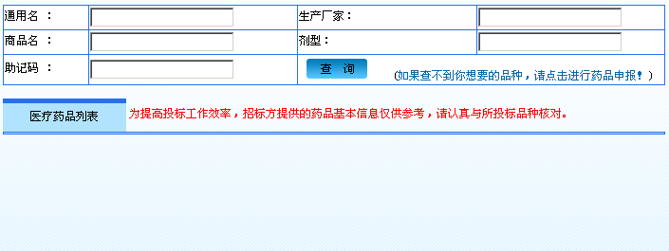
请参考招标文件中所列入采购范围的药品通用名称进行品种查询。在上图所示查询条件中输入任意一种或多种条件进行查询。查询出的药品品种将显示在下方列表中。例如：在助记码文本框处输入“am”，系统则将通用名中包含“am”的所有药品品种全部列出。注意：用户仅能在本生产企业的药品范围内查询。
（注：助记码即药品通用名中每个汉字的拼音首字母组成的字符串，在通用名存在多音字的情况下也会有查询不准确的情况出现，因此建议使用通用名进行搜索。）
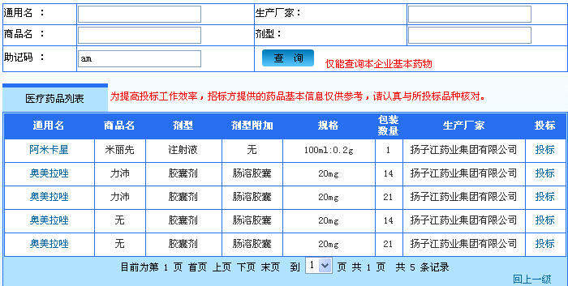
点击药品列表中的“通用名”，将弹出该品种的详细信息页面，如下图所示：
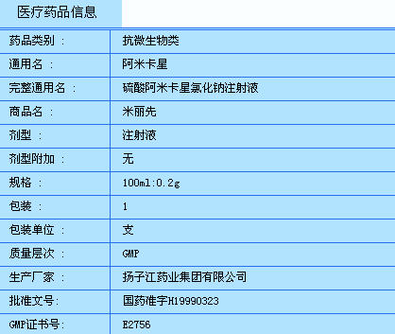

点击医疗药品列表页面右侧的“投标”链接弹出如下窗口：
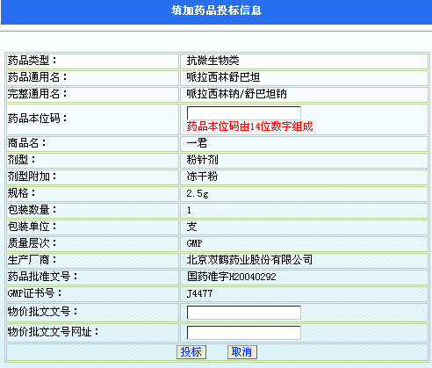
按要求录入信息，尤其是药品本为码一栏，必须按照国家药监局公布的药品本位码准确填报，否则将可能影响投标工作。（可以通过国家药监局网站的查询功能查询药品本位码http://app1.sfda.gov.cn/datasearch/face3/dir.html）
信息填报完成后，点击“投标”按钮即可完成此品种的投标操作。投标成功后将弹出如下提示信息：
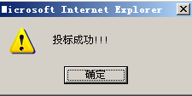
同时药品列表中的该条品种右侧显示红色“已投过”。

重复以上操作即可完成多条药品的投标。

如果企业已新建竞价项目而且仍然无法查询到相应的药品，请重新维护企业信息，保证企业名称与药品数据中生产厂商名称相同，将现有竞价项目删除后重新新建一个竞价项目即可查询到相关药品。
3．投标明细维护

点击“竞价项目列表”页面中“查看我的投标明细”链接，进入我的投标药品列表页面：
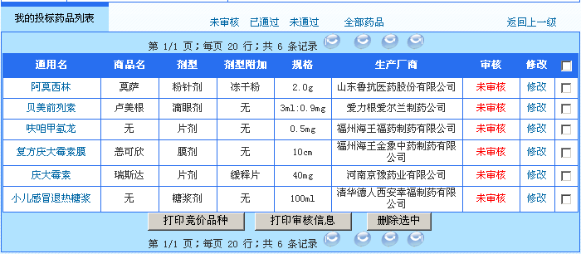
页面底部分别表示首页、上页、下页、末页链接，点击即可翻页。

药品资质审核：

投标药品须等待药招办工作人员进行审核。因此审核状态为“未审核”。通过审核的状态显示“已通过”，未通过的状态显示“未通过”。
未通过一次审核的品种供应商可以修改药品相关信息，点击如下图所示的“修改”，
弹出如下窗口：
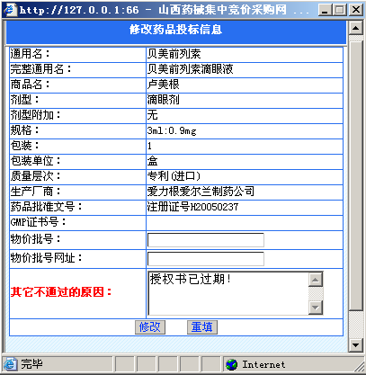
供应商根据不通过的原因可对未通过的纸质资格证明材料进行澄清和补充。

删除：

对于误投的药品品种，可选中“我的投标药品列表”页面右侧的相应记录的复选框“”，然后点击“删除选中”按钮，确认后即可删除该条投标品种。
5．资质审核结果打印
进入资质审核阶段后，点击“我的投标药品列表”页面底部的“打印审核信息”按钮，可对所有竞价药品的审核信息进行打印，如下图：
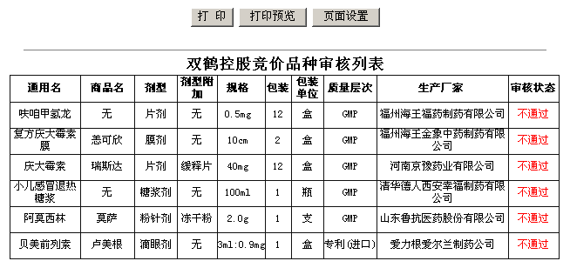

（注：网上打印必须使用IE5.5以上浏览器，对于点击“打印”、“打印预览”或“页面设置”按钮无效的用户，可以在网页中点击鼠标右键菜单中的“打印”项进行打印。）
- 网上确认2009年度挂网价格
1．2009年度挂网价格确认

当采购项目的状态为“09挂网价确认”起，项目就进入了网上确认2009年度挂网价格阶段。
点击左侧导航栏“竞价管理”中的“09年度挂网价格确认”链接，右侧显示如下页面（图片可能有细微差异）：
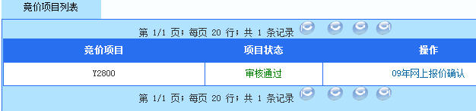

点击右侧的“09年度挂网价格确认”链接，显示挂网药品列表页面，如图：
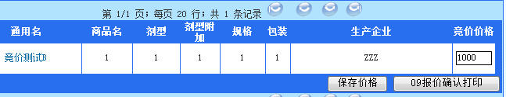
确认价格不能高于09挂网价，国家限价及周边省中标价否则系统会弹出提示信息。点击“保存价格”按钮可以保存当前页面中确认过的价格。在确认09中标价阶段结束前均可以修改报价价格。
确认报价无误后即可打印报价确认表。
点击“确认报价表打印”可弹出如下所示的打印页面。
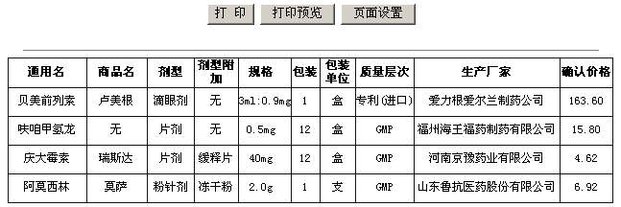
点击打印按钮即可开始打印。如果点击打印后提示错误，请直接在页面中任意地方单击右键，在弹出的菜单中选择打印也可正常打印。
09中标价确认结束后也可以在“竞价管理”中的“09年中标价格确认”功能中打印报价确认列表。
- 新申报药品网上报价
- 在线报价：

当采购项目的状态为“新申报药品网上报价”起，项目就进入了报价状态。点击左侧导航栏“竞价管理”中的“新申报药品报价”，右侧显示如下页面：
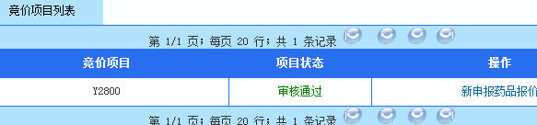
进入报价阶段后，为了保证报价数据安全，首先需要对竞价项目设置解密密码，设置密码后所有的报价数据将以加密格式存在数据库之中，进入解密阶段后输入解密密码后方能解开。如无法顺利解密所有报价数据将全部无效，所以请务必牢记该解密密码。
设置解密密码后就会进入新申报药品网上报价程序。显示如下页面：
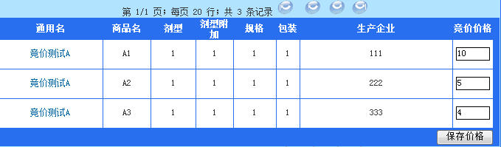
请仔细核对药品的剂型、剂型附加、规格、包装数量等信息，根据企业情况填写竞价价格。可以点击药品通用名链接查看药品的详细信息。根据工作方案，报价不的高于国家限价、09年同品规中标平均价及周边省中标价，如果填写价格高于以上价格系统会弹出提示信息。
每页报价结束后需要点击“保存价格”按钮方能保存报价。在报价结束前均可以修改报价价格。
2、解密：
当采购项目状态为“报价结束企业解密”时，供应商应对自己的报价进行解密。解密意味着供应商对自己报价的确认，只有通过解密的竞价项目才能参与下一步的开标工作。如企业忘记解密密码，则务必在解密结束前提交盖有企业公章的申请重置解密密码的函，我办将根据工作程序重置解密密码。当“一次竞价解密”阶段结束后，未解密的竞价项目下所有的投标品种将全部被淘汰出局。
点击如图所示的“解密”链接，
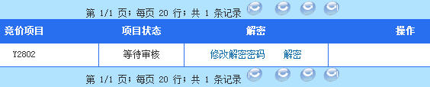
会弹出如下窗口：
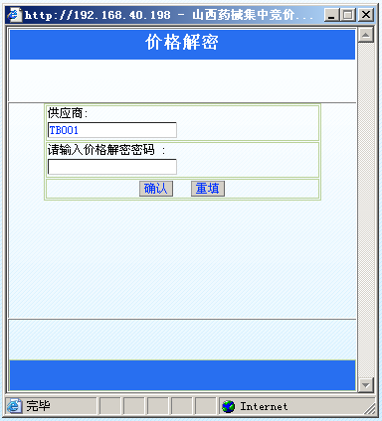
输入自己的解密密码，点击“确认”即可完成价格的加密。解密后系统会弹出如下提示：
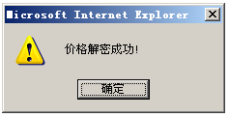
，并且状态变为“已解密”，就说明解密已成功。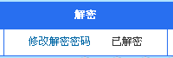

3、竞价表打印：

当竞价报价结束后，供应商可对自己的竞价报价表和议价报价表进行网上打印。如图所示：
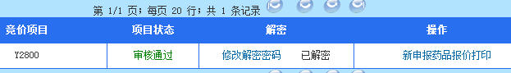
点击“新申报药品报价打印”链接即可进入以下打印界面：
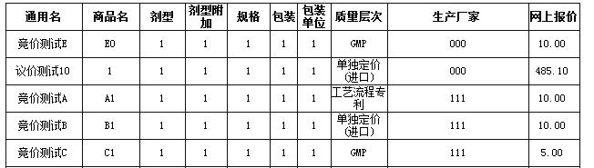
点击打印按钮即可开始打印。如果点击打印后提示错误，请直接在页面中任意地方单击右键，在弹出的菜单中选择打印也可正常打印。

4、报价公示：

当采购项目状态为“报价公示”时，供应商可查询所有已解密的投标品种价格。

点击如图所示“新申报药品报价公示”链接，将弹出新申报药品开标列表页面，如下所示：
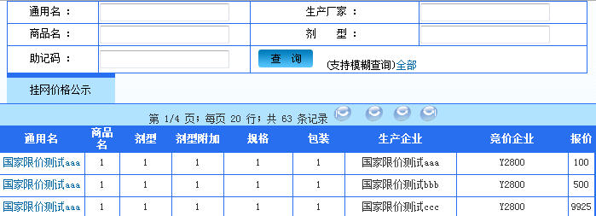
在此投标企业可通过条件查询所有报价成功药品的信息及报价。
- 面对面议价
当采购项目状态为“评标开始”后，企业就可以查看自己那些药品属于面对面议价范围。
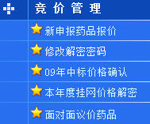
点击如图所示的“面对面议价药品”即可查看企业有哪些药品需要进行面对面议价。
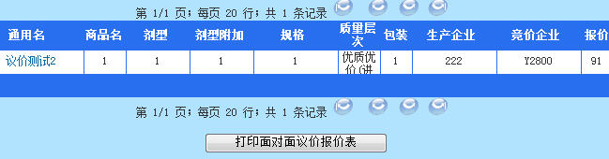
企业点击“打印面对面议价报价表”后弹出如下页面：
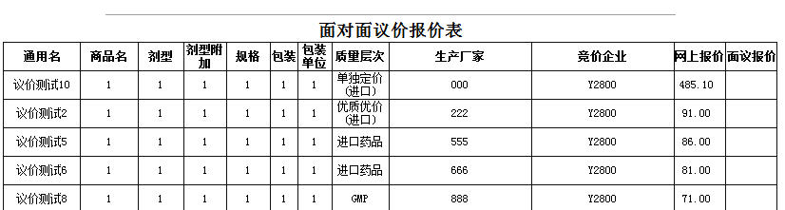
企业在面对面议价阶段需要携带此页面打印出的报价表，在招标现场同议价专家进行面对面议价。
点击打印按钮即可开始打印。如果点击打印后提示错误，请直接在页面中任意地方单击右键，在弹出的菜单中选择打印也可正常打印。

- 入围品种公示
当采购项目状态为“入围品种公示”时，供应商可以浏览所有入围的品种目录，包括2009年度挂网药品成功确认的与竞价、议价、面对面议价入围的药品品规。点击左侧导航栏的“入围品种公示”链接，右侧显示如下页面：
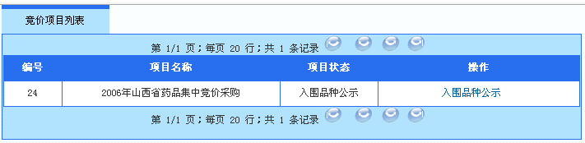
点击“入围品种公示”链接，弹出入围品种公示列表页面，如下图所示：
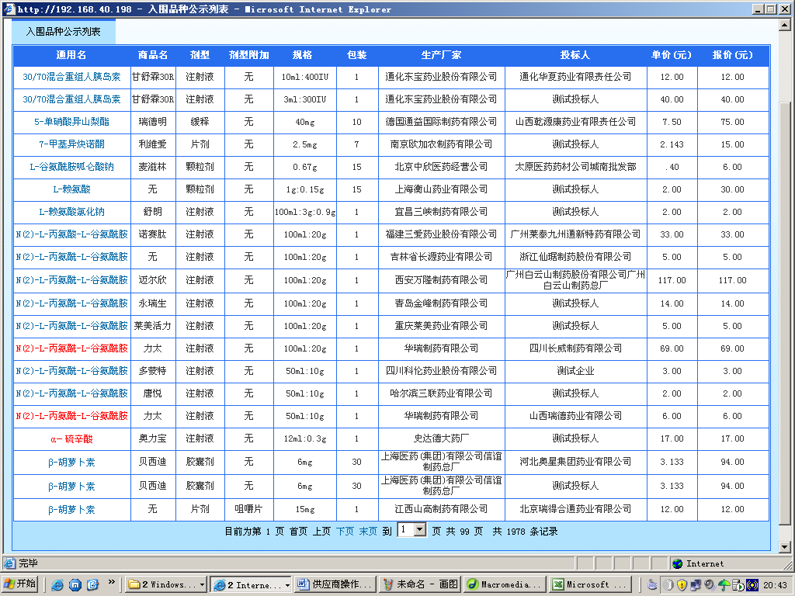

- 工作指南

疑难解答：

点击左侧导航“工作指南”中的“疑难解答”，显示疑难咨询列表页面，如下图：
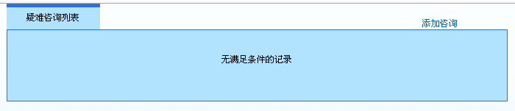
点击右上角“添加咨询”链接，显示如下页面：
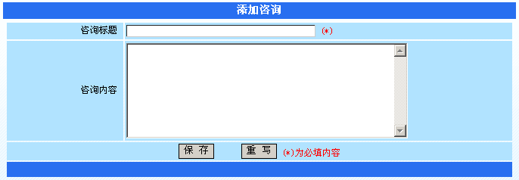
分别在咨询标题、咨询内容处输入自己想要咨询的内容，点击“保存”按钮即可保存。保存成功后页面会列出刚才所咨询的问题，如下图：
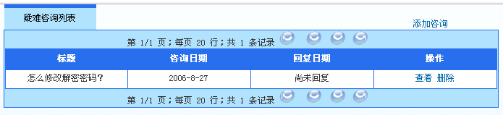
待该问题得到药招办工作人员的回复时，页面会显示回复日期，如下图：
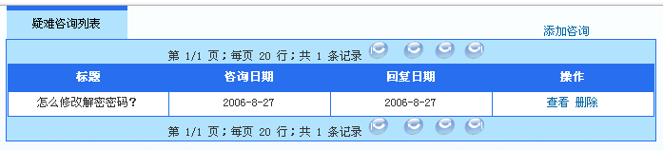
此时点击“查看”链接，会弹出如下窗口：
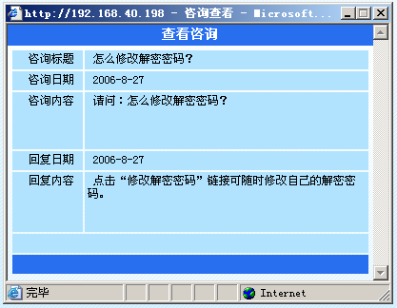
在咨询查看窗口中可以看到针对您所咨询的问题工作人员给予的回复。
点击疑难咨询列表中的“删除”链接可删除掉不需要的咨询问题。

申诉投诉：

操作方法与疑难解答基本类似。

